ΙΟΝΙΟ ΠΑΝΕΠΙΣΤΗΜΙΟ
ΤΜΗΜΑ ΑΡΧΕΙΟΝΟΜΙΑΣ – ΒΙΒΛΙΟΘΗΚΟΝΟΜΙΑΣ

ΤΟ ΛΟΓΙΣΜΙΚΟ LIBSOLUTION ΠΟΥ ΧΡΗΣΙΜΟΠΟΙΗΘΗΚΕ ΓΙΑ ΤΟ ΕΡΓΟ «ΕΠΙΣΤΗΜΟΝΙΚΉ ΤΕΚΜΗΡΙΩΣΗ ΚΑΙ ΨΗΦΙΟΠΟΙΗΣΗ ΠΡΟΣΩΠΙΚΟΥ
ΑΡΧΕΙΟΥ ΕΛΕΥΘΕΡΙΟΥ ΒΕΝΙΖΕΛΟΥ»
ΚΑΙ ΤΑ ΙΔΙΑΙΤΕΡΑ ΔΟΜΙΚΑ ΧΑΡΑΚΤΗΡΙΣΤΙΚΑ ΑΥΤΟΥ

Εργασία για το μάθημα του ΣΤ΄ εξαμήνου
Ψηφιακές Βιβλιοθήκες

Διδάσκων: Σαράντος Καπιδάκης

Φοιτήτρια: Αποστολάκη Ζαχαρένια, ΑΜ 2003079

ΚΕΡΚΥΡΑ
ΙΟΥΝΙΟΣ 2007

ΠΕΡΙΕΧΟΜΕΝΑ

Περίληψη ……………………………………………………………………………σελ. 3
Εισαγωγή ……………………………………………………………………………..σελ. 4
Tα κύρια χαρακτηριστικά του λογισμικού Libsolution …………………………...σελ. 8
Συνοπτική Τεχνική Περιγραφή……………………………………………………...σελ. 10
Ανάλυση απαιτήσεων – Καθορισμός προδιαγραφών εφαρμογής………………….σελ.12
Απαιτήσεις – Λειτουργικότητα………………………………………………………....σελ. 12
Πρότυπα Τεκμηρίωσης…………………………………………………………………σελ. 15
Διαλειτουργικότητα……………………………………………………………………..σελ. 16
Διαδικασίες και διεπαφές καταλογογράφησης………………………………………….σελ. 18
Διαδικτυακή προβολή…………………………………………………………………...σελ. 19
Συμπεράσματα…………………………………………………………………………σελ. 21
Βιβλιογραφία…………………………………………………………………………..σελ. 22
Παράρτημα Εικόνων…………………………………………………………………..σελ. 23

ΠΕΡΙΛΗΨΗ

Η παρούσα εργασία έλαβε χώρα στα πλαίσια του μαθήματος «Ψηφιακές Βιβλιοθήκες» του ΣΤ΄ εξαμήνου του Ιονίου Πανεπιστημίου – Τμήμα Αρχειονομίας – Βιβλιοθηκονομίας, μάθημα του καθηγητή κ. Σαράντου Καπιδάκη.
Για την πληρέστερη κατανόηση των σκοπών του μαθήματος, το οποίο παρουσιάζει τις ψηφιακές βιβλιοθήκες και τη λειτουργία τους, ζητήθηκε από τους φοιτητές η εκπόνηση της παρούσας εργασίας.
Επελέγη, κατόπιν της σύμφωνης γνώμης του καθηγητή, η ανάληψη του παρόντος θέματος, το οποίο παρουσιάζει μία ψηφιακή βιβλιοθήκη που δημιουργήθηκε για να καλύψει τις ανάγκες έρευνας και μελέτης ενός πολιτικού προσώπου και μέσω αυτού μιας σημαντικής περιόδου της νεότερης ελληνικής ιστορίας – προκειμένου να γίνει και πρακτική εξάσκηση στα όσα αναφέρονται από τον υπεύθυνο καθηγητή στα σχετικά εγχειρίδια.
Στην εργασία αυτή γίνεται μία προσπάθεια ανάλυσης του πρωτοποριακού λογισμικού ψηφιοποίησης, καταλογογράφησης και δημοσίευσης αρχειακών συλλογών Libsolution με τρόπο μεθοδικό και αναλυτικό. Παρουσιάζονται συνοπτικά τα κύρια χαρακτηριστικά του προγράμματος, των συνοδευτικών υλικών και των υπηρεσιών του. Ακόμη καθορίζονται οι προδιαγραφές για την εφαρμογή του, τα πρότυπα τεκμηρίωσης που χρησιμοποιήθηκαν για τις αρχειακές σχέσεις και την καταλογογράφηση και οι επιπλέον προσφερόμενες υπηρεσίες – όπως η διαδικτυακή προβολή ή η παραγωγή CD-ROM.
Παράλληλα, παρουσιάζεται και μία συγκεκριμένη θεώρηση της έννοιας «ψηφιακή βιβλιοθήκη», αυτή του λογισμικού προγράμματος στο οποίο βασίστηκε η συγκεκριμένη συλλογή προκειμένου κάτι που ξεκίνησε ως ουτοπία –η πλήρης πρόσβαση στη γνώση - να αναδειχθεί σε βασικό σημείο αναφοράς – όχι μόνο στον ακαδημαϊκό χώρο, αλλά και στην καθημερινή πρακτική όλων μας, ανεξαρτήτου χρώματος, ηλικίας, μορφωτικού ή κοινωνικού επιπέδου.

ΕΙΣΑΓΩΓΗ

Σύμφωνα με τον Οργανισμό Ψηφιακών Βιβλιοθηκών (Digital Library Federation) –ο οποίος αυτοορίζεται ως «συνομοσπονδία βιβλιοθηκών για τη χρήση ηλεκτρονικών μέσων και τεχνολογιών πληροφόρησης με σκοπό την ανάπτυξη συλλογών και την παροχή υπηρεσιών στο χώρο των ψηφιακών βιβλιοθηκών» η ψηφιακή βιβλιοθήκη ορίζεται ως εξής:
«Οι ψηφιακές βιβλιοθήκες είναι οργανώσεις, οι οποίες παρέχουν τους πόρους - συμπεριλαμβανομένου του ειδικευμένου προσωπικού - με σκοπό να επιλέξουν, να δομήσουν, να προσφέρουν τη διανοητική πρόσβαση, καθώς και να ερμηνεύσουν, να διανείμουν, να διατηρήσουν την ακεραιότητα, αλλά και να εξασφαλίσουν τη συνέχιση με την πάροδο του χρόνου των συλλογών των ψηφιακών εργασιών έτσι ώστε να είναι εύκολα και οικονομικά διαθέσιμες προς χρήση από μία καθορισμένη κοινότητα ή ένα σύνολο κοινοτήτων».
Φυσικά, η ψηφιακή βιβλιοθήκη έχει πολλές έννοιες, οι οποίες απορρέουν από τα διάφορα είδη περιεχομένων που μπορεί να έχει. Για παράδειγμα, μπορεί να αναφέρεται κανείς στην έννοια της συλλογής χωρίς να γίνει αναφορά στην οργάνωση, στη διανοητική δυνατότητα πρόσβασης ή στις ιδιότητες των υπηρεσιών. Με την έννοια, άλλωστε αυτή αποδίδεται στο Παγκόσμιο Δίκτυο ο όρος ψηφιακή βιβλιοθήκη. Ακόμα, μπορεί να αναφέρεται στην οργάνωση που υπάρχει κάτω από τη συλλογή (τη δομή δηλαδή αυτής), ή ακόμα πιο συγκεκριμένα στο βασισμένο σε υπολογιστή σύστημα στο οποίο βρίσκεται η συλλογή.
Ο παραπάνω ορισμός της ψηφιακής βιβλιοθήκης θα μπορούσε, φυσικά, να αναθεωρηθεί ή και να βελτιωθεί. Εντούτοις, προορίζεται στην παρούσα έρευνα κυρίως να καταδείξει ότι υπάρχει ένα σύνολο ιδιοτήτων που δίνει τη συνοχή στην έννοια των ψηφιακών βιβλιοθηκών.
Παράλληλα, ο ορισμός αυτός υπογραμμίζει και το γεγονός ότι οι «ψηφιακές βιβλιοθήκες» πρέπει να διασαφηνιστούν και να ειδωθούν σε σχέση με τις κοινότητες που εξυπηρετούν.
Στην παρούσα εργασία πρόκειται να παρουσιαστεί το ολοκληρωμένο λογισμικό σύστημα, το οποίο χρησιμοποιήθηκε για τη δημιουργία της Ψηφιακής Βιβλιοθήκης, στην οποία συγκεντρώθηκε το σύνολο του υλικού που χρησιμοποιήθηκε προκειμένου να υλοποιηθεί το έργο «Επιστημονική Τεκμηρίωση και Ψηφιοποίηση Προσωπικού Αρχείου Ελευθερίου Βενιζέλου – Ηλεκτρονική έκδοση με θέμα «Η Κρητική Πολιτεία του Ελευθερίου Βενιζέλου» (Μέτρο 1.3, Ε.Π. «Κοινωνία της Πληροφορίας»).
Πρόκειται για την τεκμηρίωση, ψηφιοποίηση και προβολή τριών από τις αρχειακές μονάδες του προσωπικού αρχείου του Ελευθερίου Βενιζέλου που βρίσκονται στο Εθνικό Ίδρυμα «Ελευθέριος Κ. Βενιζέλος», στο Ελληνικό Λογοτεχνικό & Ιστορικό Αρχείο (ΕΛΙΑ) και στο Μουσείο Μπενάκη. Φορέας υλοποίησης του έργου είναι το Ίδρυμα, ενώ οι δύο άλλοι συνεργαζόμενοι φορείς έχουν παραχωρήσει το δικαίωμα ψηφιοποίησης και αξιοποίησης των αρχειακών τους μονάδων. Το σύνολο του υλικού θα αποτελέσει μια ολοκληρωμένη ψηφιακή βιβλιοθήκη διαθέσιμη στην ερευνητική και εκπαιδευτική κοινότητα.
Ως προς την έκταση το έργο καλύπτει 35.893 τεκμήρια και συγκεκριμένα ολόκληρα τα αρχεία Βενιζέλου του Ιδρύματος και του ΕΛΙΑ και το μεγαλύτερο μέρος του αρχείου του Μουσείου Μπενάκη, που διαθέτει και το μεγαλύτερο όγκο του υλικού. Πρόκειται για υλικό ιδιαίτερα σημαντικής ιστορικής αξίας, που κατηγοριοποιείται σε συλλογές εγγράφων, γραφιστικού, φωτογραφικού και χαρτογραφικού υλικού - οι οποίες περιλαμβάνουν αυτόγραφα Βενιζέλου, αλληλογραφία Βενιζέλου, έγγραφα κυβερνητικών υπηρεσιών και συνεργατών του, πολιτικού και κοινωνικού περιεχομένου (έγγραφα), εφημερίδες, χάρτες, λιθογραφίες / αφίσες, κάρτ-ποστάλ, φωτογραφίες - και αναφέρονται σε σημαντικές πτυχές του έργου, της εποχής και της ζωής του Έλληνα πολιτικού, καλύπτοντας την περίοδο 1880-1936.
Το έργο χωρίζεται σε 3 Υποέργα
- «Επιστημονική Τεκμηρίωση προσωπικού Αρχείου Ελευθερίου Βενιζέλου» (υποέργο 1)
- «Ψηφιοποίηση Προσωπικού Αρχείου Ελευθερίου Βενιζέλου» (υποέργο 2)
- «Ηλεκτρονική έκδοση “Η Κρητική Πολιτεία του Ελευθερίου Βενιζέλου”» (υποέργο 3),
στα πλαίσια των οποίων έχουν υλοποιηθεί οι ακόλουθες εργασίες: συγγραφή προδιαγραφών τεκμηρίωσης, ψηφιοποίησης και ηλεκτρονικής έκδοσης, επιστημονική τεκμηρίωση του αρχειακού υλικού (ευρετηρίαση, καταλογογράφηση), σύνταξη, επιμέλεια κειμένων και μετάφραση για την ηλεκτρονική έκδοση, δημιουργία ηλεκτρονικού καταλόγου και προσαρμογή καταλόγου στο Internet.
To ψηφιοποιημένο υλικό αποθηκεύεται στην ψηφιακή βιβλιοθήκη, που είναι εγκατεστημένη στην έδρα του Ιδρύματος στα Χανιά (server). Στα χαρακτηριστικά της βιβλιοθήκης περιλαμβάνονται η δυνατότητα ενημέρωσης του αρχείου και η δυνατότητα αναζήτησης με βάση τις λέξεις-κλειδιά, η διαβαθμισμένη πρόσβαση χρηστών και η δυνατότητα ταυτόχρονης χρήσης από απεριόριστο αριθμό χρηστών.
Παράλληλα, πλήρη αντίγραφα της ψηφιακής βιβλιοθήκης θα εγκατασταθούν, εκτός από το Ίδρυμα, στους χώρους του Μουσείου Μπενάκη και του ΕΛΙΑ. Με αυτό τον τρόπο θα ενισχυθεί η προβολή και η διάδοση των αποτελεσμάτων του έργου, δεδομένου ότι τους συγκεκριμένους φορείς τους επισκέπτεται πληθώρα ενδιαφερομένων τόσο από την ερευνητική κοινότητα όσο και από το ευρύτερο κοινό. Ταυτόχρονα προσφέρονται εναλλακτικά σημεία μελέτης του ψηφιοποιημένου αρχειακού υλικού, μεγιστοποιώντας μ’ αυτόν τον τρόπο τα αποτελέσματα του έργου.

Στόχος του έργου είναι η ψηφιακή ενοποίηση του αρχείου Ελευθερίου Βενιζέλου, ξεκινώντας από τις μεγαλύτερες συλλογές που φιλοξενούνται στο Μουσείο Μπενάκη, το ΕΛΙΑ και το Ίδρυμα, και ολοκληρώνοντας σταδιακά με επόμενα έργα τον τελικό στόχο που είναι η ψηφιακή αποκατάσταση ενός ενιαίου εικονικού αρχείου Βενιζέλου. Τα πρότυπα τεκμηρίωσης που υιοθετήθηκαν για την εκτέλεση του έργου εξασφαλίζουν την επικοινωνία και ανταλλαγή στοιχείων με άλλες βάσεις δεδομένων άλλων φορέων και τη δυνατότητα συμμετοχής σε έναν ενοποιημένο ιστό πολιτισμικής γνώσης.
Η μεθοδολογία που αναπτύχθηκε, η επιστημονική εργασία και το ίδιο το ψηφιακό προϊόν αποτελούν υποδομή για την ανάπτυξη των ψηφιακών βιβλιοθηκών στην Ελλάδα εξασφαλίζοντας παράλληλα πληρότητα στην επιστημονική τεκμηρίωση και την εισαγωγή διεθνών προδιαγραφών και αρχειακών πρότυπων. Έτσι, το «εργαλείο» που έχει δημιουργηθεί προσφέρεται ως πρότυπο και ως αφετηρία για τον εμπλουτισμό του με νέο υλικό τόσο από τους εμπλεκόμενους φορείς όσο και από άλλους φορείς.
Η αποτίμηση της αξιοποίησης των αποτελεσμάτων ενός τέτοιου έργου σχετίζεται τόσο με το ίδιο το αρχείο όσο και με τη διάδοση / διάχυση του περιεχομένου στην επιστημονική, ερευνητική και εκπαιδευτική κοινότητα. Με το έργο επιτυγχάνεται πρωτίστως η διάσωση ενός τόσο σημαντικού αρχείου από τη φθορά και την καταστροφή.
Η συγκέντρωση, κωδικοποίηση, ψηφιοποίηση και διάθεση μεγάλου μέρους του προσωπικού αρχείου του Ελευθερίου Βενιζέλου αναμένεται να καλύψει ένα σημαντικό κενό στην ερευνητική και επιστημονική κοινότητα, ειδικά στο πεδίο της ιστορικής περιόδου που έζησε και έδρασε ο Έλληνας πολιτικός, προσφέροντας ταυτόχρονα τη δυνατότητα αξιοποίησης των δεδομένων για τη σύνταξη πρωτότυπων μονογραφιών ή και συνθετικών μελετών.
Το σημαντικότερο όμως αποτέλεσμα είναι ότι μέσω της ψηφιακής ενοποίησης, δημιουργείται ένα ενιαίο εικονικό αρχείο για μία από τις σημαντικότερες πολιτικές προσωπικότητες του 20ού αιώνα, στο οποίο θα έχουν πρόσβαση η ελληνική και διεθνής ερευνητική κοινότητα. Δίνεται η δυνατότητα στον ιστορικό και σε κάθε ενδιαφερόμενο μέσα στο παγκοσμιοποιημένο περιβάλλον της κοινωνίας της πληροφορίας να ερευνά με ενοποιημένο τρόπο μια σημαντική πηγή της ιστορικής γνώσης.

TA ΚΥΡΙΑ ΧΑΡΑΚΤΗΡΙΣΤΙΚΑ
ΤΟΥ ΛΟΓΙΣΜΙΚΟΥ LIBSOLUTION

Το συγκεκριμένο λογισμικό διέπεται από τους κανόνες των διεθνών βιβλιοθηκονομικών και αρχειονομικών standards UNIMARK με δυνατότητα ανταλλαγής δεδομένων με άλλες βιβλιοθηκονομικές και αρχειακές ψηφιακές βιβλιοθήκες και βάσεις δεδομένων.
Πρόκειται για μία δικτυακή εφαρμογή (Client – server) αλλά μπορεί να εγκατασταθεί και σε έναν μεμονωμένο Η/Υ (stand alone). Ακόμη, έχει την δυνατότητα απομακρυσμένων συνδέσεων (μέσω τηλεφώνου ή internet).
Η δημιουργούμενη ψηφιακή βιβλιοθήκη και η βάση ή οι βάσεις δεδομένων είναι προδιαγραφών SQL και ενσωματώνουν τη δυνατότητα διερεύνησης εγγραφών μέσω SQL Queries. Όσον αφορά την τεκµηρίωση των αντικειµένων ακολουθούνται ανοικτά και ευρέως χρησιµοποιούµενα πρότυπα µεταδεδοµένων, όπως τα Dublin Core, EAD, MARC και TEI, ούτως ώστε σε περίπτωση που το έργο χρησιµοποιήσει κλειστό πρότυπο να έχει αναπτυχθεί αντιστοίχηση (απεικόνιση) του συγκεκριµένου μοντέλου µε ένα ανοικτό και δηµοφιλές πρότυπο µεταδεδοµένων.
Παρέχεται η δυνατότητα της ψηφιοποίησης (σάρρωσης) μέσω διασύνδεσης με σαρρωτή καθώς και η δημιουργία υδατογραφήματος στα ψηφιοποιημένα τεκμήρια, η δυνατότητα του ποιοτικού ελέγχου των εγγραφών που πραγματοποιούν οι καταλογογράφοι από κατάλληλο επιστημονικό προσωπικό μέσω ενσωματωμένων διαδικασιών παρακολούθησης εργασιών, η παρακολούθησης της πορείας και της εξέλιξης της διαδικασίας εισαγωγής τεκμηρίων αλλά και της διαδικασίας ελέγχου. Ακόμα, η διαχείριση των εκκρεμοτήτων και της αποτελεσματικότητας κάθε χρήστη. Επιπλέον, κατατάσσει τους χρήστες της εφαρμογής σε κατηγορίες με διαφορετικά δικαιώματα πρόσβασης (Ψηφιοποιητής, καταλογογράφος, ελεγκτής, διαχειριστής).
Διαθέτει ειδικές φόρμες καταλογογράφησης για κάθε κατηγορία υλικού και τη δυνατότητα διαβάθμισης της αρχειακής συλλογής σε επίπεδο τεκμηρίου (τεκμήρια που μπορούν να δημοσιευτούν, που είναι μόνο για εσωτερική χρήση, που μπορούν να χρησιμοποιήσουν μόνο συγκεκριμένοι χρήστες) και ενσωματωμένη την δυνατότητα της αυτόματης δημοσίευσης του αρχειακού υλικού στο διαδίκτυο (internet).
Τέλος, διαθέτει εύχρηστο γραφικό περιβάλλον (GUI) και καλύπτει πλήρως τις ιδιαιτερότητες της Ελληνικής γλώσσας σε σχέση με την ευρετηρίαση και την καταλογογράφηση του υλικού σε ελληνικό περιβάλλον εργασίας και με βοήθεια και εγχειρίδια χρήσης στην Ελληνική γλώσσα.

ΤΕΧΝΙΚΗ ΠΕΡΙΓΡΑΦΗ

Στις επόμενες παραγράφους θεωρείται σκόπιμο να ακολουθήσει η τεχνική περιγραφή του ολοκληρωμένου λογισμικού συστήματος που χρησιμοποιήθηκε για την ψηφιοποίηση και καταλογογράφηση των εγγράφων, των αρχειακών συλλογών και της βιβλιοθήκης.
Η τεχνική πλευρά αυτής της προοπτικής, έπρεπε να επιλύσει θέματα που αφορούσαν:
- την τεκμηρίωση, ψηφιοποίηση και καταλογογράφηση των εγγράφων, των αρχειακών συλλογών και μέρους της βιβλιοθήκης των τριών φορέων, ακολουθώντας τις μεθοδολογίες υλοποίησης που προτάθηκαν από το επιστημονικό προσωπικό το υπεύθυνο για το έργο.
- την πλήρη κάλυψη της δομής του αρχειακού δένδρου και της περιγραφής του, σύμφωνα με το πρότυπο ISAD(G)
- την κάλυψη όλων των αναγκών αναζήτησης και προβολής εγγράφων, αρχειακών τεκμηρίων και βιβλίων που έχουν καταχωρηθεί στο σύστημα.
- την κάλυψη των διαδικασιών διαχείρισης των αρχειακών συλλογών της βιβλιοθήκης:
  - Διαχείριση εργασιών ψηφιοποίησης
  - Μετακινήσεις τεκμηρίων
  - Εργασίες μετάπτωσης μεταδεδομένων τεκμηρίωσης από βάσεις δεδομένων, που πιθανόν λειτουργούσαν ήδη στους φορείς
  - Διαβάθμιση σε επίπεδο τεκμηρίου σχετικά με τα δικαιώματα πρόσβασης σε αυτό
  - Πλήρη διαχείριση και έλεγχο εργασιών των καταλογογράφων
  - Πλήρη διαχείριση εκτυπώσεων και αναφορών των ψηφιακών τεκμηρίων
  - Διαχείριση των μεταδεδομένων ψηφιοποίησης σύμφωνα με τις διεθνείς πρακτικές
- την ανάπτυξη διεπαφής για την διασύνδεση του υποσυστήματος διαδικτυακής προβολής και αναζήτησης τεκμηρίων του λογισμικού LibSolution με το υφιστάμενο Web Site του Εθνικού Ιδρύματος Ερευνών και Μελετών «Ελευθέριος Κ. Βενιζέλος»
- τις μεθόδους επικοινωνίας με το λογισμικό του Ιδρύματος, με άλλες βάσεις δεδομένων φορέων ή βιβλιοθηκών
- τον σχεδιασμό και υλοποίηση παραμετροποιημένων διεπαφών τεκμηρίωσης με έλεγχο δικαιωμάτων πρόσβασης χρηστών και μηχανισμούς υποβοήθησης της καταλογογράφησης
- την ενδεχόμενη μετάπτωση δεδομένων από άλλες βάσεις δεδομένων
- την εξυπηρέτηση της ανάγκης ζωντανής διαδικτυακής προβολής
- την δυνατότητα παραγωγής ψηφιακών εκδόσεων οπτικών δίσκων (DVD) με επιλεγμένα τμήματα του ψηφιοποιημένου υλικού.

Για την διασφάλιση της ποιοτικής τεχνικής ολοκλήρωσης του έργου η εταιρεία Infolib βασίστηκε στα διεθνή πρότυπα για την τεκμηρίωση των πληροφοριών και για την επικοινωνία με άλλες βάσεις δεδομένων, τα οποία παραμετροποιήθηκαν σύμφωνα με τα αποτελέσματα της ανάλυσης των απαιτήσεων των φορέων αλλά και της εφαρμογής.

ΑΝΑΛΥΣΗ ΤΩΝ ΑΠΑΙΤΗΣΕΩΝ ΚΑΙ ΚΑΘΟΡΙΣΜΟΣ ΤΩΝ ΠΡΟΔΙΑΓΡΑΦΩΝ ΤΗΣ ΕΦΑΡΜΟΓΗΣ

Απαιτήσεις - Λειτουργικότητα
Το πρώτο στάδιο είναι η ανάλυση των απαιτήσεων που πρέπει να καλύπτει η χρήση της ψηφιακής βιβλιοθήκης που πρόκειται να δημιουργηθεί.
Σε γενικές γραμμές, από άποψη λειτουργικότητας, η εφαρμογή θα μπορούσε να διαιρεθεί σε έξι επιμέρους υποσυστήματα:
Ολοκληρωμένο Λογισμικό σύστημα
για την ψηφιοποίηση και καταλογογράφηση των εγγράφων ,
των αρχειακών συλλογών και της βιβλιοθήκης
Βασικό λογισμικό σύστημα
ψηφιοποίησης
και τεκμηρίωσης αρχειακών συλλογών
και εγκατάσταση
βάσης δεδομένων

Υποσύστημα διαχείρισης
των αρχειακών συλλογών της βιβλιοθήκης

Υποσύστημα αναζητήσεων
και προβολών
αποτελεσμάτων αναζήτησης.
Απλές και σύνθετες
μέθοδοι αναζήτησης.

Υποσύστημα διασύνδεσης
με βιβλιοθηκονομικές εφαρμογές

Υποσύστημα διαδικτυακής
προβολής επιλεγμένων
τμημάτων εγγράφων
αρχείων και βιβλίων
Υποσύστημα παραγωγής ψηφιακών εκδόσεων
οπτικών δίσκων

Το βασικό λογισμικό και δύο πρώτα υποσυστήματα συνθέτουν την ψηφιακή βιβλιοθήκη, η οποία θα αποτελέσει την βασική προδιαγραφή για όλες τις εργασίες τεκμηρίωσης και ψηφιοποίησης των αρχειακών συλλογών και της βιβλιοθήκης.
Το υποσύστημα διασύνδεσης ολοκληρώνει ψηφιακά το αρχείο και την βιβλιοθήκη μέσω της διασύνδεσης των αντίστοιχων λογισμικών συστημάτων και επιπλέον προσφέρει τη δυνατότητα συμμετοχής σε ευρύτερα σχήματα με την περαιτέρω διασύνδεση με λογισμικά συστήματα αρχείων και βιβλιοθηκών άλλων φορέων.

Απομακρυσμένες Βάσεις
δεδομένων.
Διασύνδεση με φίλτρα επιλογής σχετικών τμημάτων
Εσωτερική Βάση Δεδομένων τεκμηρίωσης Εγγράφων, Αρχείων και Βιβλιοθήκης
Εσωτερική βάση Διαχείρισης Εργασιών Βιβλιοθήκης
Το υποσύστημα διαδικτυακής προβολής και αναζητήσεων παρέχει την δυνατότητα της άμεσης δημοσιοποίησης στο διαδίκτυο ολόκληρου ή μέρους των αρχείων και της βιβλιοθήκης των φορέων, που έχει διαβαθμιστεί ως προσβάσιμο από όλους. Με διαδικασίες που επιτρέπουν την επιλογή των πληροφοριών που θα δημοσιοποιηθούν καθώς και με δυνατότητες απλής και σύνθετης αναζήτησης και πρόσβασης στα ευρετήρια και τους θεματικούς όρους, δίνει την δυνατότητα στους απλούς πολίτες αλλά και σε πιο εξειδικευμένους επισκέπτες (ερευνητές, ακαδημαϊκούς, φοιτητές) να εντοπίσουν και να προβάλλουν τα ψηφιακά τεκμήρια και την τεκμηρίωσή τους με εύκολο και γρήγορο τρόπο. Εναλλακτικά δίνεται η δυνατότητα ολοκληρωμένης διαδικτυακής προβολής μέσω του συστήματος διαχείρισης περιεχομένου ιστοτόπων «infolib CMS» το οποίο διαθέτει εργαλεία εύκολης επεξεργασίας περιεχομένου (content management) και υποσυστήματα site search, chat, blog, ψηφοφορίες και άλλα, ανάλογα με τις ανάγκες των φορέων.
Το υποσύστημα παραγωγής ψηφιακών εκδόσεων οπτικών δίσκων παρέχει την δυνατότητα παραγωγής οπτικού δίσκου επιλέγοντας τμήματα των αρχειακών συλλογών που έχουν καταχωρηθεί στην εφαρμογή LibSolution. Ο οπτικός δίσκος (CD/DVD) που παράγεται διαθέτει δυνατότητες αναζήτησης και προβολής τεκμηρίων, προβολή πληροφοριακού περιεχομένου, δυνατότητες διαμόρφωσης εικαστικής παρουσίασης, δυνατότητες επανάληψης αποθηκευμένων εργασιών έκδοσης καθώς και άλλες, ειδικά προσαρμοσμένες λειτουργίες διαχείρισης.

Πρότυπα τεκμηρίωσης

Τα πρότυπα τεκμηρίωσης που έχουν υιοθετηθεί από την εφαρμογή LibSolution είναι τα πλέον διαδεδομένα για την αρχειακή και βιβλιοθηκονομική τεκμηρίωση:
- ISAD(G) για την περιγραφή του αρχειακού δένδρου
- MARC (Unimarc, Marc 21) για την περιγραφή των τεκμηρίων.
Το πρόγραμμα δίνει τη δυνατότητα επιλογής ανάμεσα σε Marc21 και Unimarc σύμφωνα με τις βιβλιοθηκονομικές απαιτήσεις της βιβλιοθήκης, ενώ υπάρχει ενσωματωμένη δυνατότητα επέκτασης και υιοθέτησης νεότερης έκδοσης Marc που ενδέχεται να προκύψει στο μέλλον.
Η επιλογή του προτύπου τεκμηρίωσης είναι βασικός παράγοντας, ο οποίος προσδιορίζει την λειτουργικότητα και την ευελιξία προσαρμογής της ψηφιακής βιβλιοθήκης δίδοντας ταυτόχρονα τη δυνατότητα επικοινωνίας με άλλες ψηφιακές βιβλιοθήκες και βάσεις δεδομένων.
Βάση των κριτηρίων επιλογής, δηλαδή της κάλυψης των αναγκών τεκμηρίωσης του συνόλου των τεκμηρίων που πρόκειται να καταχωρηθούν στην ψηφιακή βιβλιοθήκη, την πρόβλεψη της κάλυψης των αναγκών διασύνδεσης από μελλοντικές συμμετοχές φορέων (π.χ. άλλων αρχείων ή βιβλιοθηκών), την κάλυψη των αναγκών επικοινωνίας με άλλες ψηφιακές βιβλιοθήκες και βάσεις δεδομένων στην Ελλάδα και το εξωτερικό και την υιοθέτηση διεθνών προτύπων τεκμηρίωσης χρησιμοποιήθηκε το πρότυπο τεκμηρίωσης Marc (Unimarc, Marc 21) για την ψηφιακή βιβλιοθήκη και την αντιστοίχισή της με ψηφιακές βιβλιοθήκες φορέων που θα συμμετέχουν. Το πρότυπο αυτό είναι το πιο διαδεδομένο πρότυπο τεκμηρίωσης στον χώρο των βιβλιοθηκών και των επιστημονικών αρχείων στην Ελλάδα και την Ευρώπη. Υποστηρίζεται και συντηρείται από τον οργανισμό IFLA, και είναι από τα πιο πλήρη πρότυπα για την περιγραφή κάθε είδους τεκμηρίου.
Για την αρχειακή περιγραφή και την εσωτερική ταξινόμηση των εγγράφων χρησιμοποιήθηκε το πρότυπο ISAD(G) που είναι το διεθνές αρχειακό πρότυπο και εφαρμόζεται σχεδόν από όλα τα επιστημονικά αρχεία της Ελλάδας.

Διαλειτουργικότητα

Για την επικοινωνία με τις ψηφιακές βιβλιοθήκες και τις βάσεις δεδομένων άλλων φορέων και ειδικότερα για την διασύνδεση της τοπικής βιβλιοθήκης με την εφαρμογή LibSolution κατασκευάστηκαν μηχανισμοί διασύνδεσης και επιλογής μεταδεδομένων καθώς επίσης και μηχανισμοί αντιστοίχησης των μεταδεδομένων στο πρότυπο τεκμηρίωσης marc της ενοποιημένης ψηφιακής βιβλιοθήκης. Επιπλέον, υποστηρίζεται και η ανταλλαγή μεταδεδομένων τεκμηρίωσης μέσω του προτύπου ανταλλαγής ISO 2709 και του Z 3950. Για τα μεταδεδομένα ISAD υποστηρίζεται η XML μορφή, η οποία μπορεί να καλύψει και τις ανάγκες επικοινωνίας με άλλες ψηφιακές βιβλιοθήκες και βάσεις δεδομένων.
Επιπρόσθετα, για την κάλυψη των αναγκών μετάπτωσης μεταδεδομένων από άλλες ψηφιακές βιβλιοθήκες και βάσεις δεδομένων, έχει αναπτυχθεί ειδικό υποσύστημα εισαγωγής και αντιστοίχισης με το πρότυπο τεκμηρίωσης, πλήρως παραμετροποιήσιμο από τους διαχειριστές του συστήματος.
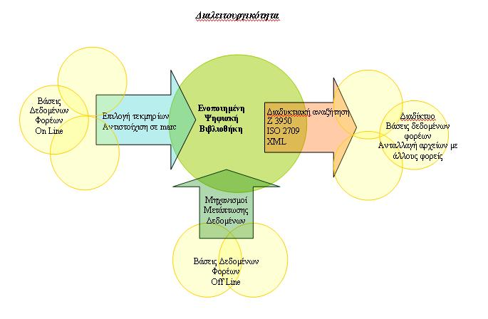

Η ενοποιημένη αναζήτηση παρέχει την δυνατότητα στον χρήστη της εφαρμογής να επιλέξει μία ή περισσότερες από τις On Line ψηφιακές βιβλιοθήκες και βάσεις δεδομένων των φορέων που συμμετέχουν προκειμένου να αναζητήσει. Τα αποτελέσματα της αναζήτησης προβάλουν μεταξύ των άλλων και τον φορέα της προέλευσης του τεκμηρίου με αποτέλεσμα ο χρήστης να μπορεί εύκολα και γρήγορα να ανατρέξει στα στοιχεία επικοινωνίας με τους φορείς που τον ενδιαφέρουν.
Η αναζήτηση θα μπορεί να εκτελείται στο υποσύνολο των μεταδεδομένων που ο κάθε φορέας έχει προαποφασίσει να διαθέσει προς ενοποιημένη προβολή μέσω της προτεινόμενης εφαρμογής.
Για τις off-line βάσεις δεδομένων μπορούν να αναπτυχθούν ειδικές διαδικασίες μετάπτωσης δεδομένων, οι οποίες θα παραμετροποιηθούν, στα μέτρα των αναγκών των φορέων, έτσι ώστε να εξασφαλίζουν την περιοδική ενημέρωση των προσφερόμενων μεταδεδομένων.
Αντίστροφα, η εφαρμογή LibSolution μπορεί να διαθέτει μηχανισμούς επικοινωνίας και διασύνδεσης με άλλους φορείς που συμμετέχουν, καθώς και διαδικασίες εξαγωγής μέρους ή του συνόλου των εγγραφών σε αρχεία σύμφωνα με το διεθνές πρότυπο ανταλλαγής μεταδεδομένων ISO 2709 το οποίο εξασφαλίζει την πλήρη δομή marc. Εδώ πρέπει να προστεθούν και οι μηχανισμοί διαδικτυακής αναζήτησης μέσω διαφόρων συνδυασμών απλών και σύνθετων αναζητήσεων.

Διαδικασίες και διεπαφές καταλογογράφησης

Η απ’ ευθείας καταλογογράφηση στην ψηφιακή βιβλιοθήκη δημιουργεί την ανάγκη για την ανάπτυξη ενός αυτόνομου υποσυστήματος που θα πρέπει να εξασφαλίζει:

Υποσύστημα
Καταλογογράφησης
Έλεγχο πρόσβαση
Χρηστών -
καταγραφή εργασιών
Προσβασιμότητα
Από παντού
Απλή και εύχρηστη
διεπαφή

- Έλεγχο των χρηστών μέσω της πραγματοποίησης εγγραφών στην ψηφιακή βιβλιοθήκη. Η εφαρμογή θα παρέχει πρόσβαση για καταλογογράφηση μόνο σε εξουσιοδοτημένους χρήστες, στους οποίους και θα παραπέμπει σχετικά με την δημιουργία νέων εγγραφών ή την διόρθωση και συμπλήρωση παλαιότερων.
- Εξασφάλιση της προσβασιμότητας από παντού, μέσω τοπικού δικτύου, μέσω internet, μέσω τηλεφώνου. Η προσβασιμότητα εξασφαλίζεται με τη χρήση πρωτοκόλλου μεταφοράς δεδομένων TCP/IP που επιτρέπει την διαδικτυακή επικοινωνία με την ψηφιακή βιβλιοθήκη από απομακρυσμένους χρήστες μέσω της διεπαφής τεκμηρίωσης.
- Η διεπαφή τεκμηρίωσης πρέπει να είναι απλή και να παρέχει λειτουργίες χρήσης θησαυρών (ευρετηρίων πνευματικών υπευθυνοτήτων, θεματικών όρων, λέξεων κλειδιών κ.λ.π.). Η εφαρμογή αυτή διαθέτει διεπαφές στην ελληνική γλώσσα με εύχρηστο γραφικό περιβάλλον που θα διευκολύνουν τον χρήστη στις διαδικασίες εισαγωγής τεκμηρίων στο σύστημα.
Η διαδικασία της καταλογογράφησης δημιουργεί την ανάγκη διαχείρισης της εφαρμογής από χρήστες με μεγαλύτερη ειδίκευση και δικαιώματα πρόσβασης στο σύνολο των διαδικασιών της εφαρμογής. Οι διαχειριστές θα πρέπει να συνδέονται με την εφαρμογή μέσω ειδικών διεπαφών και θα μπορούν μεταξύ των άλλων να:
- Προσθέτουν και να διαγράφουν άλλους χρήστες ή διαχειριστές
- Εκτελούν εργασίες διόρθωσης των εγγραφών των χρηστών
- Εκτελούν εργασίες διόρθωσης και συντήρησης των θησαυρών (ευρετηρίων) της εφαρμογής
- Έχουν πρόσβαση στα στατιστικά στοιχεία των υπολοίπων χρηστών σε σχέση με τις εργασίες καταλογογράφησης και διόρθωσης εγγραφών
- Παραμετροποιούν τις διεπαφές καταλογογράφησης προσθέτοντας ή αφαιρώντας πεδία
- Δημιουργούν νέες διεπαφές για την καταλογογράφηση νέων ειδών τεκμηρίων
- Δημιουργούν και παραμετροποιούν νέους θησαυρούς (ευρετήρια)

Διαδικτυακή Προβολή

Το υποσύστημα διαδυκτιακής προβολής της εφαρμογής LibSolution επιτρέπει την επιλογή προβολής τμημάτων της βάσης και ενσωματώνει λειτουργίες απλής και σύνθετης αναζήτησης. Η υλοποίηση αυτού του υποσυστήματος θα γίνει με βάση τις προδιαγραφές σχεδιασμού του Web Site της βιβλιοθήκης με στόχο την απρόσκοπτη συνεργασία με τις μεθόδους υλοποίησης του φορέα.
Η διαδικτυακή προβολή είναι ένα πολύ σημαντικό τμήμα της εφαρμογής που καθορίζει την απήχηση που θα έχει αυτή η προσπάθεια κυρίως στον μέσο πολίτη που δεν διαθέτει τις επιστημονικές γνώσεις που απαιτούνται για να πραγματοποιήσει σύνθετες αναζητήσεις και να εντοπίσει θεματικές κατηγορίες που ενδέχεται να τον ενδιαφέρουν.
Έτσι, η εικαστική παρουσίαση, καθώς επίσης και η δυνατότητα δημοσίευσης εισαγωγικών και επεξηγηματικών κειμένων, σε συνδυασμό με μια σειρά από απλές αναζητήσεις, θα συμβάλουν στην προβολή του ενοποιημένου αρχείου, κάνοντάς το πιο προσιτό και πιο κατανοητό σε όλους.
Οι σύνθετες αναζητήσεις θα μπορούν να εξυπηρετούν καλύτερα πιο εξειδικευμένους χρήστες του διαδικτυακού τμήματος, οι οποίοι έχουν ήδη γνώση του υλικού που αναζητούν. Με τον τρόπο αυτό παρέχεται η δυνατότητα της πρόσβασης στα ευρετήρια και της χρήσης πιο αναλυτικών ερωτημάτων με στόχο τον καλύτερο δυνατό προσδιορισμό του προς αναζήτηση υλικού.
Στην περίπτωση τεκμηρίων που έχουν ψηφιοποιηθεί, ο διαδικτυακός επισκέπτης, εφ’ όσον αυτό είναι επιθυμητό, θα μπορεί να έχει πρόσβαση και στο ψηφιοποιημένο υλικό το οποίο θα μπορεί να προβάλει στην οθόνη του υπολογιστή του.

ΣΥΜΠΕΡΑΣΜΑΤΑ

Όπως φάνηκε και από τα παραπάνω η επιλογή, η δημιουργία και τέλος η εφαρμογή ενός ολοκληρωμένου λογισμικού συστήματος για την ψηφιοποίηση και καταλογογράφηση των εγγράφων, των αρχειακών συλλογών και της βιβλιοθήκης, πρόκειται για ένα έργο αρκετά δύσκολο και με μεγάλο επιστημονικό υπόβαθρο, τόσο σε ιστορικό επίπεδο (λόγω του είδους της συλλογής), όσο και σε επίπεδο πληροφοριακό και πληροφορικό.
Εφ’ όσον οι επιστήμες της πληροφορίας τα τελευταία χρόνια συνάδουν με την πληροφοριακή επιστήμη και αλληλοσυμπληρώνονται, η ολοκλήρωση μίας ψηφιακής βιβλιοθήκης και η παράδοσή της στο ευρύ κοινό πρέπει να αποσκοπούν σε άρτια αποτελέσματα σε κάθε επιμέρους τομέα γνώσης και πληροφορίας.
Είναι κοινή πεποίθηση, σε όλους όσοι εργάστηκαν για την πραγματοποίηση αυτού του δύσκολου έργου ότι ο στόχος, που υπήρξε η ενοποίηση και διάσωση του αρχείου Βενιζέλου συνοδεύτηκε πλήρως από την εμπειρία της ψηφιακής τεχνολογίας και την εισαγωγή προτύπων με αποτέλεσμα να ενισχυθεί μέσα από προγράμματα τέτοιου είδους η συνεργασία αρχειακών φορέων, να επεκταθούν τα προγράμματα ψηφιοποίησης και στις βιβλιοθήκες με στόχο την ενίσχυση της έρευνας και τέλος να συνεχιστούν παρόμοια έργα για να ολοκληρωθούν ψηφιακές αρχειακές συλλογές όπως αυτή που περιγράφεται και να εμπλουτιστεί ο πολιτιστικός θησαυρός της χώρας.

.

ΒΙΒΛΙΟΓΡΑΦΙΑ

- Βατσάκη Αργυρώ – Αποστολάκη Χαρά, Έργο: «Επιστημονική Τεκμηρίωση και Ψηφιοποίηση Προσωπικού Αρχείου Ελευθερίου Βενιζέλου – Ηλεκτρονική έκδοση με θέμα «Η Κρητική Πολιτεία του Ελευθερίου Βενιζέλου» (Μέτρο 1.3, Ε.Π. «Κοινωνία της Πληροφορίας»), Κρητολογικό Συνέδριο: Πρακτικά Συνεδρίου (υπό έκδοση), Χανιά 2007.

- http://www.diglib.org
- http://www.diglib.org/about/dldefinition.htm
- http://www.venizelos-foundation.gr
- http://www.infolib.gr
- http://www.ica.org
- http://www.loc.gov/marc/
- http://www.ifla.org/

ΠΑΡΑΡΤΗΜΑ ΕΙΚΟΝΩΝ

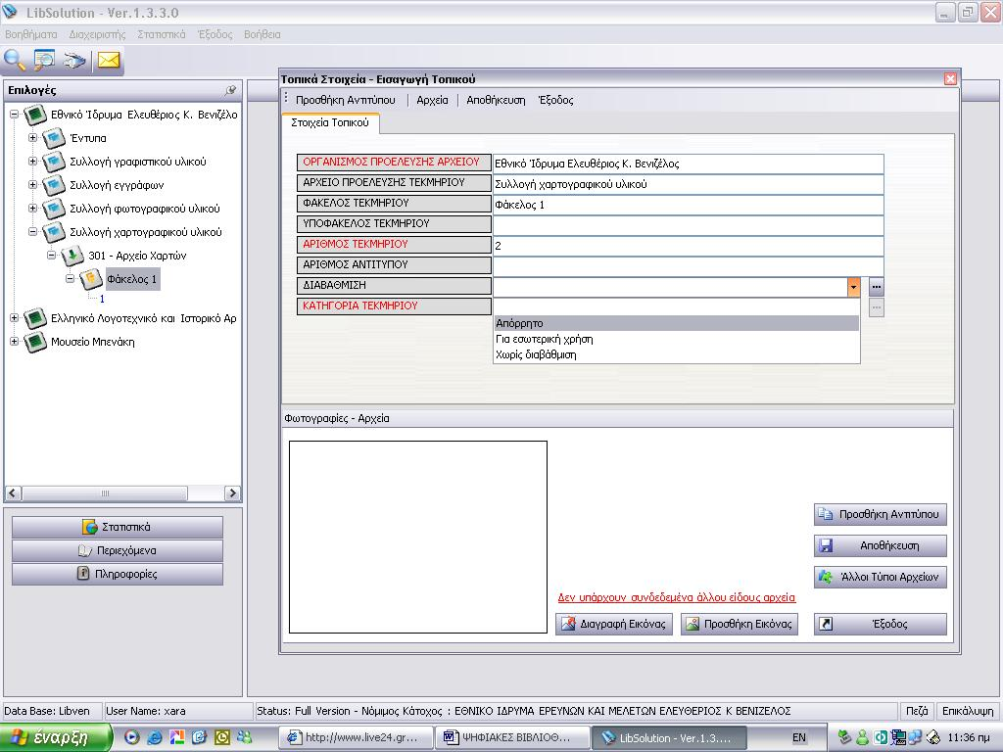

Εικόνα 1
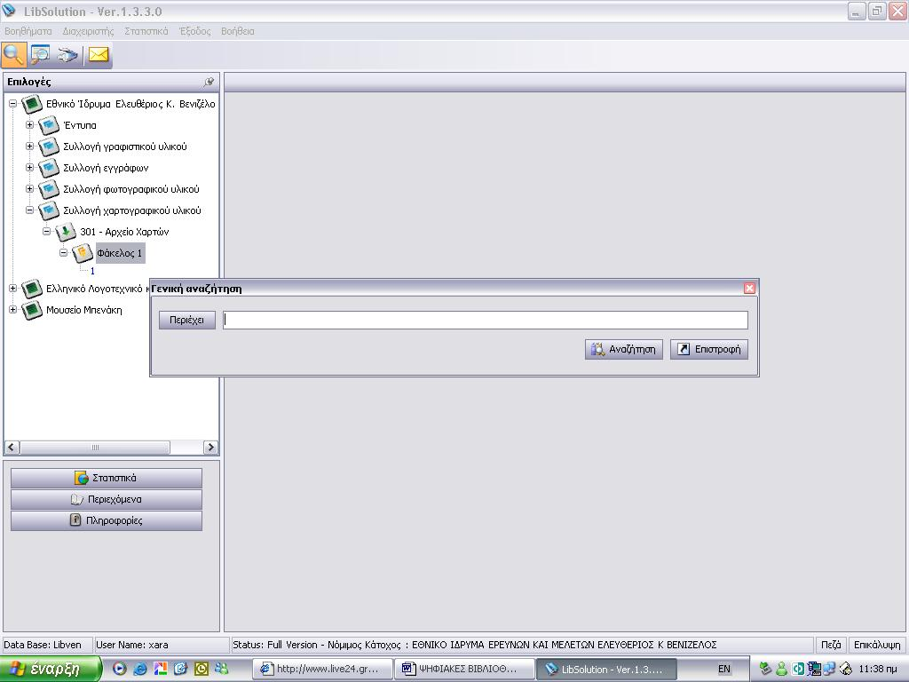

Εικόνα 2

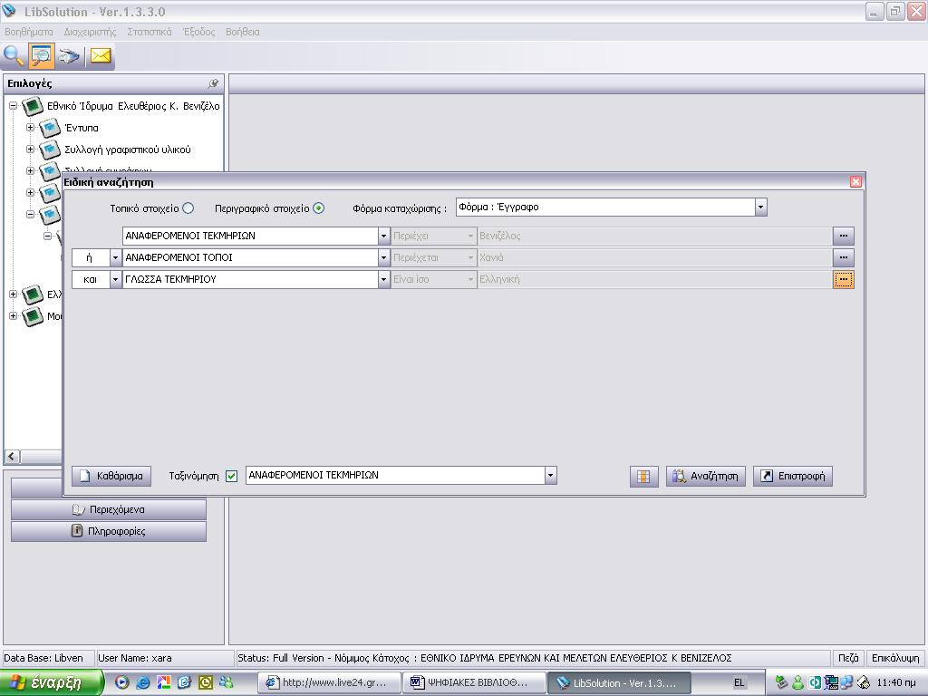

Εικόνα 3

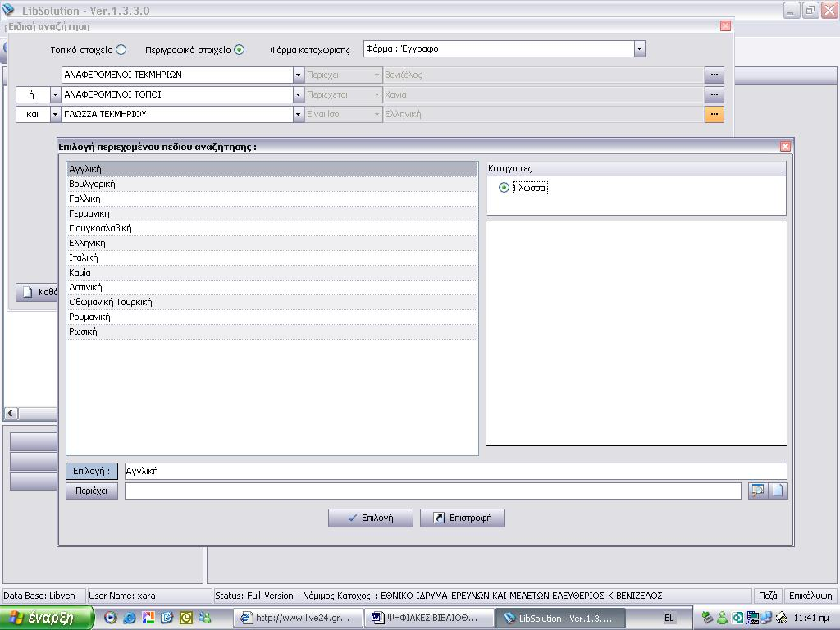

Εικόνα 4

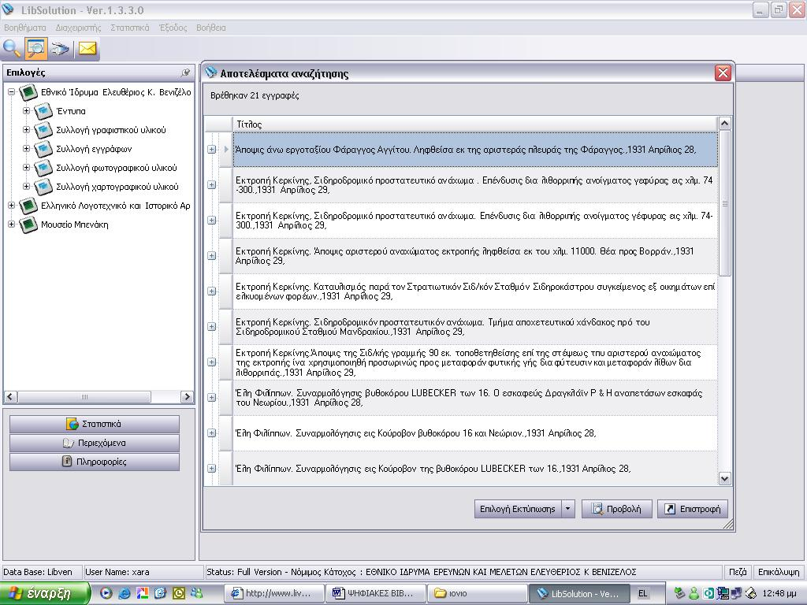

Εικόνα 5

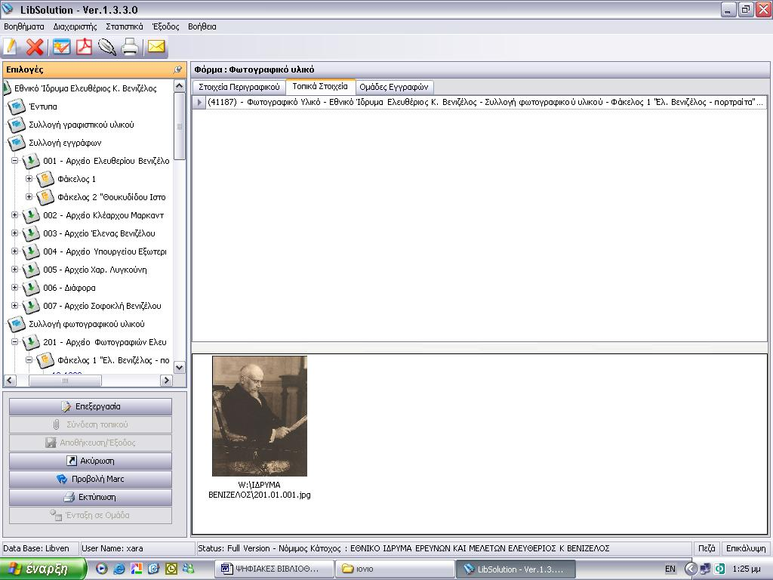

Εικόνα 6

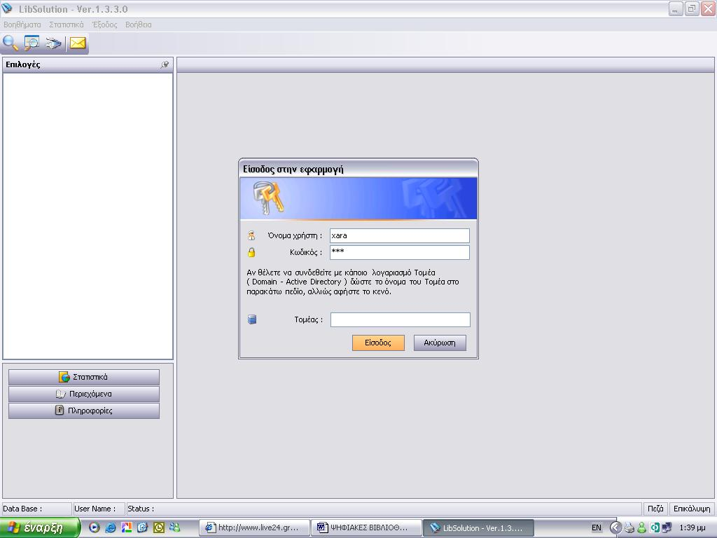

Εικόνα 7

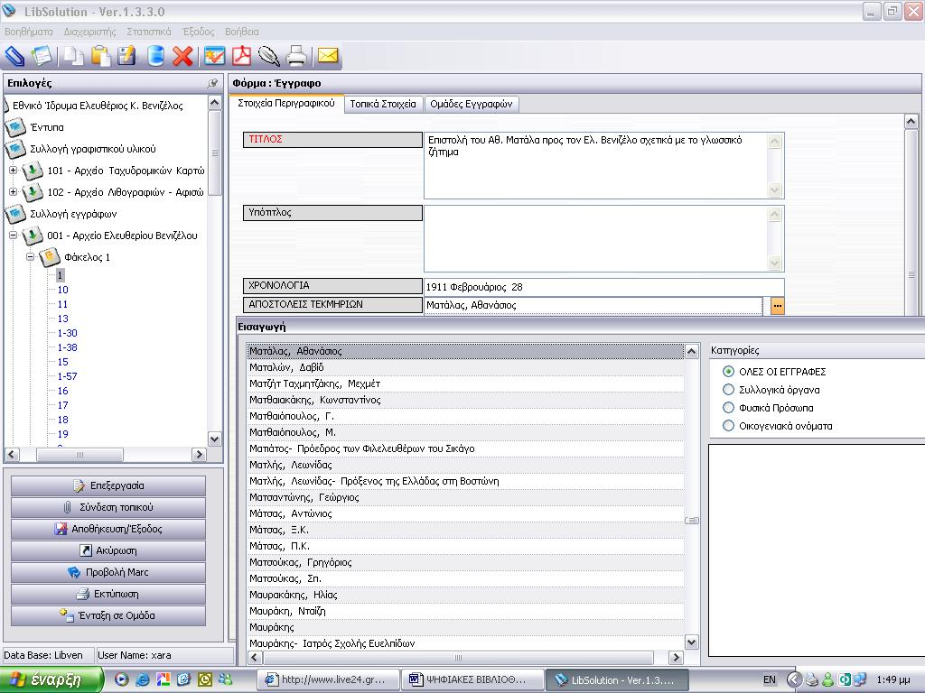

Εικόνα 8

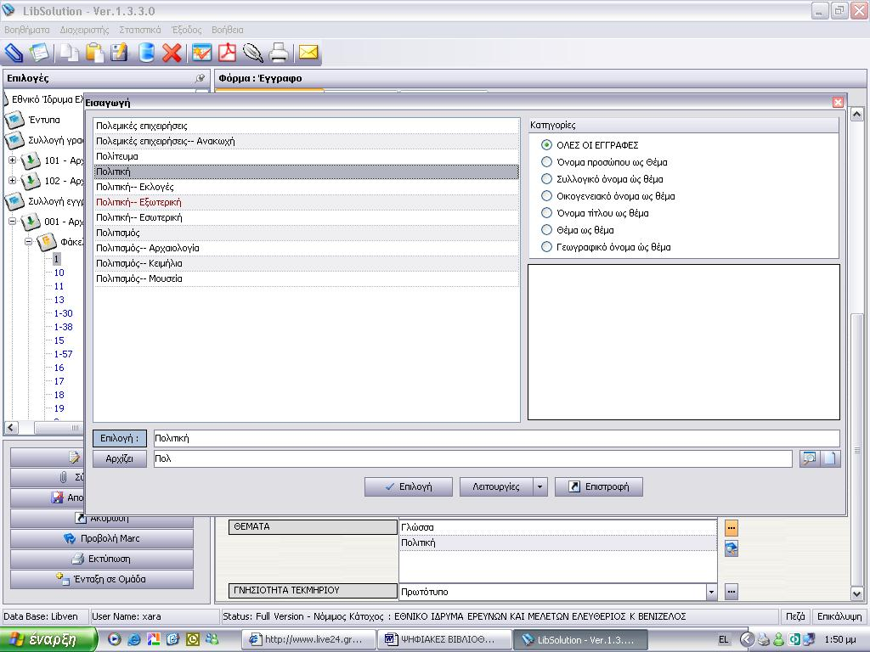

Εικόνα 9

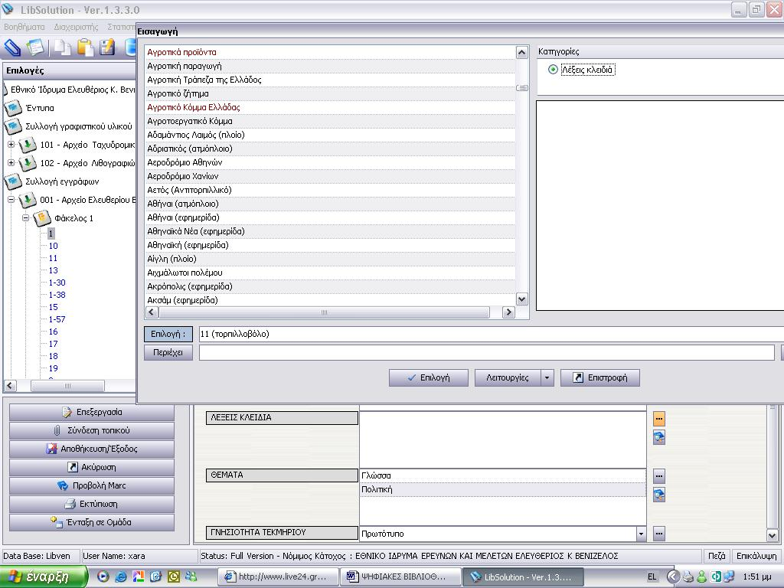

Εικόνα 10

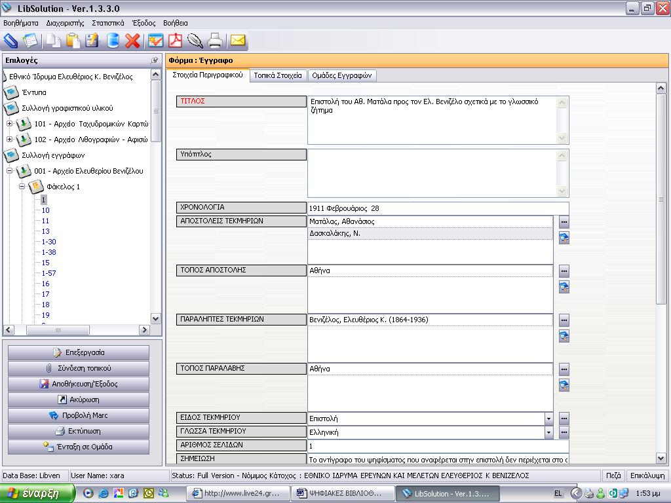

Εικόνα 11

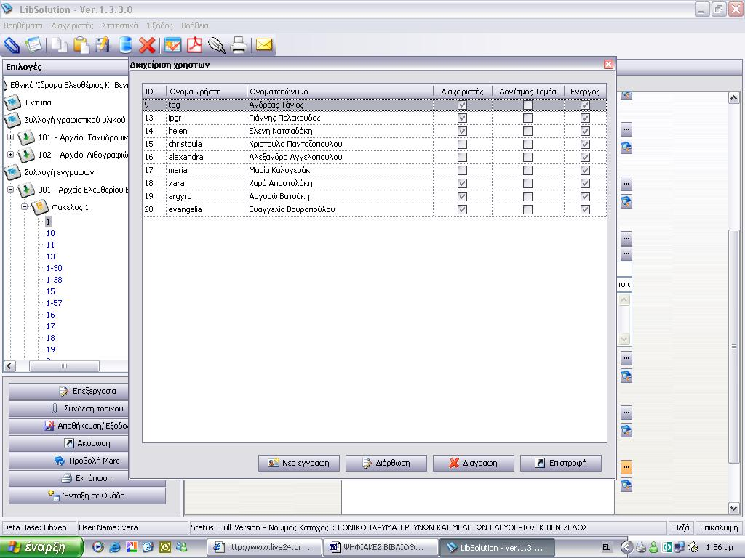

Εικόνα 12

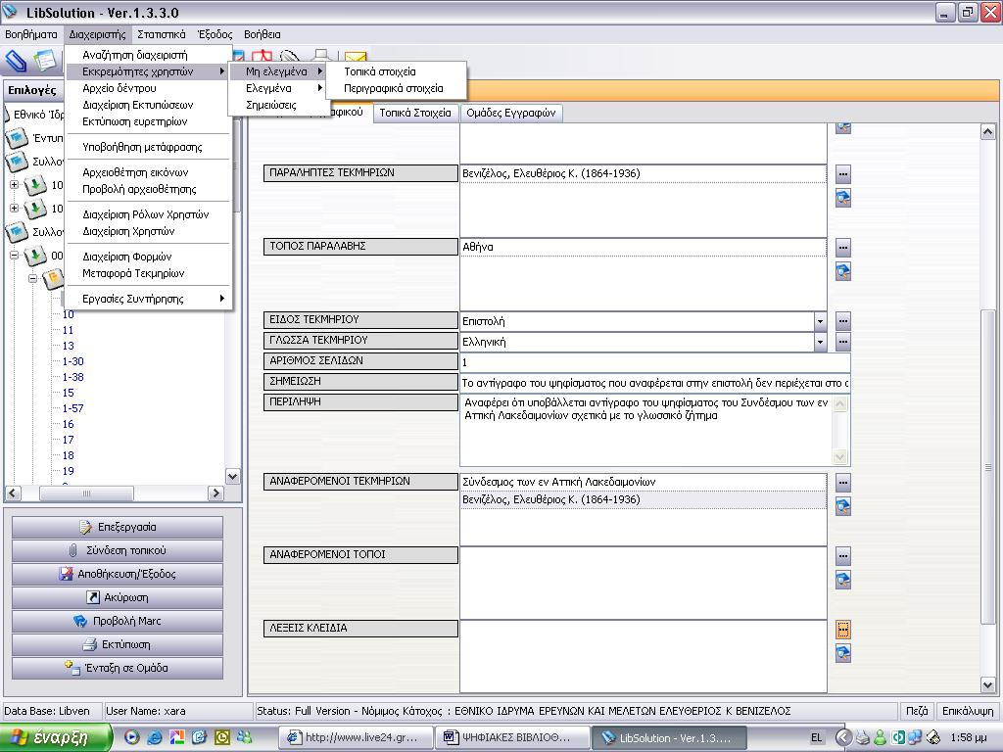

Εικόνα 13

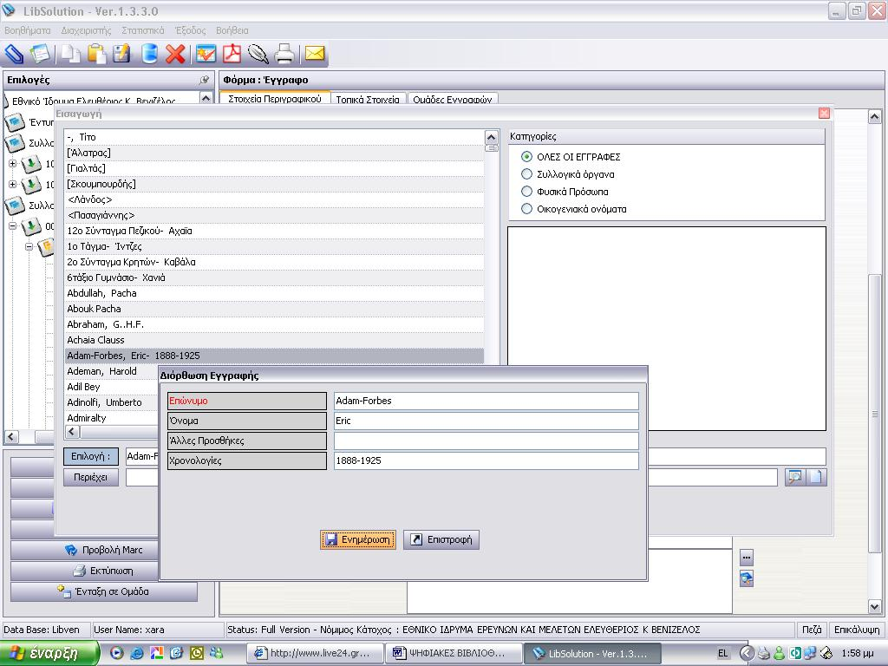

Εικόνα 14

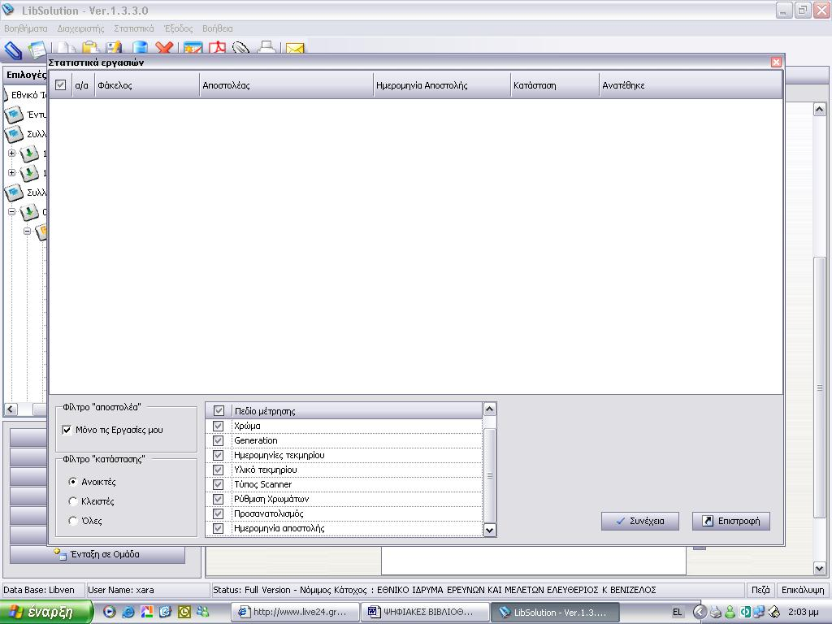

Εικόνα 15

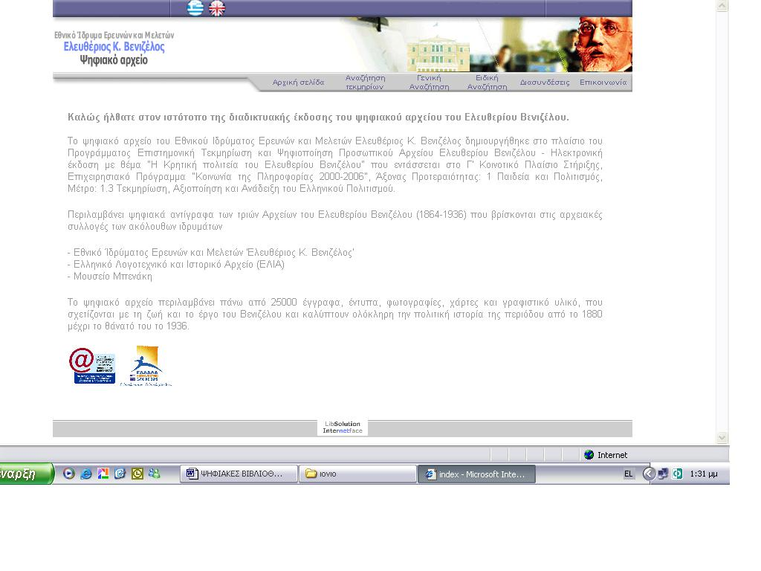

Εικόνα 16

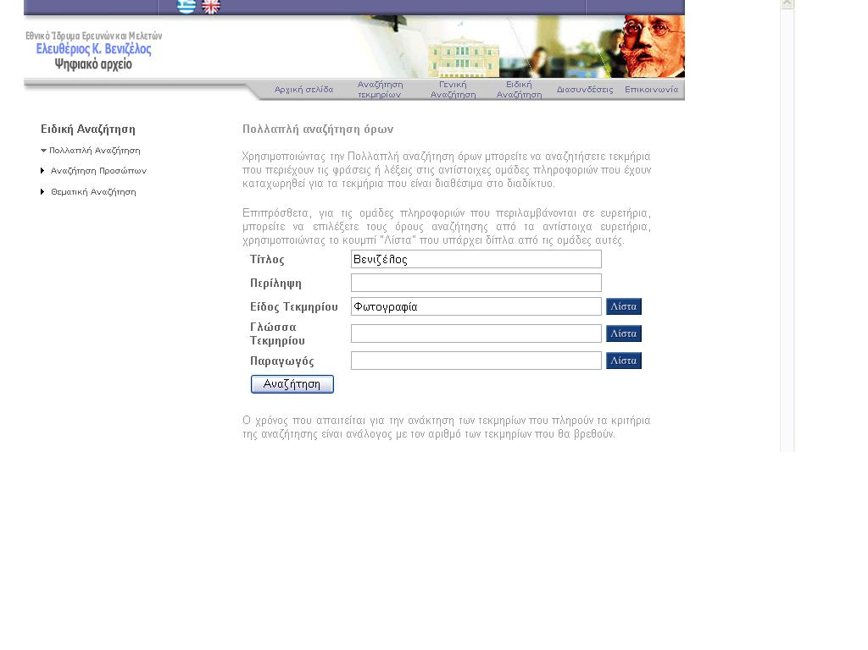

Εικόνα 17

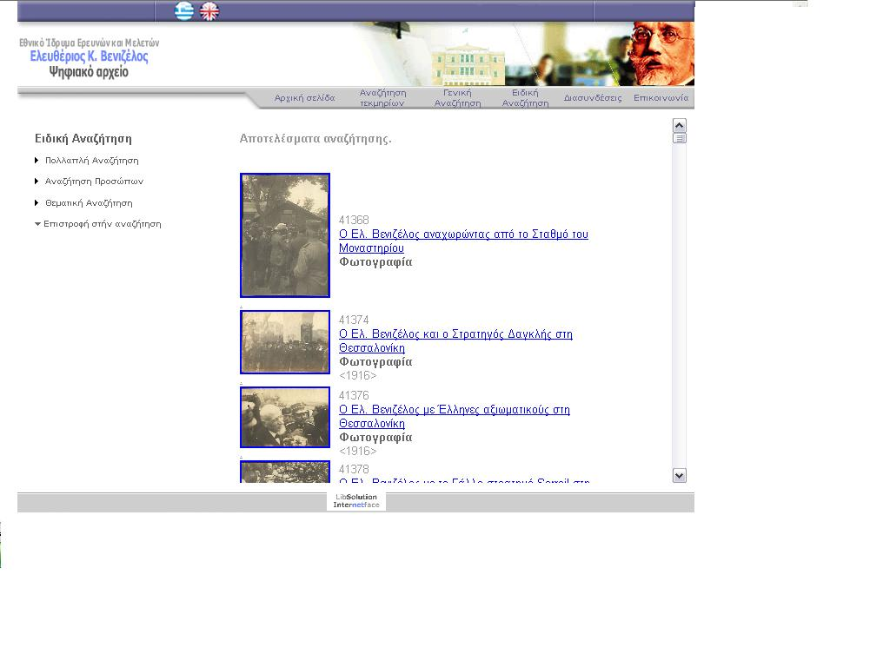

Εικόνα 18

http://www.diglib.org
http://www.diglib.org/about/dldefinition.htm
Αυτή άλλωστε είναι και η περίπτωση της παρούσας εργασίας.
Ο εξοπλισμός και το λογισμικό που χρησιμοποιήθηκε για τη βάση, την αποθήκευση και τη διάθεση των πληροφοριών σε τοπικό επίπεδο εξασφαλίστηκε με χορηγία του Ιδρύματος «Σταύρος Σ. Νιάρχος».
Στην πορεία της εργασίας τα παραπάνω χαρακτηριστικά αναλύονται διεξοδικότερα και παρέχεται και παράρτημα φωτογραφιών, προκειμένου να γίνει στην πράξη κατανοητό το σύνολο των χαρακτηριστικών αυτών.
http://www.venizelos-foundation.gr
http://www.infolib.gr
βλ. Παράρτημα εικόνων: Εικόνα 1
βλ. Παράρτημα εικόνων: Εικόνα 2
βλ. Παράρτημα εικόνων: Εικόνα 3
βλ. Παράρτημα εικόνων: Εικόνα 4
βλ. Παράρτημα εικόνων: Εικόνα 5
http://www.ica.org
http://www.loc.gov/marc/
http://www.ifla.org/
http://www.iso.org/iso/en/CatalogueDetailPage.CatalogueDetail?CSNUMBER=7675&ICS1=35&ICS2=240&ICS3=30
http://www.it.uom.gr/project/xml/Home%20Page.htm
βλ. Παράρτημα εικόνων: Εικόνα 6
βλ. Παράρτημα εικόνων: Εικόνα 7
βλ. Παράρτημα εικόνων: Εικόνες 8, 9 και 10
βλ. Παράρτημα εικόνων: Εικόνα 11
βλ. Παράρτημα εικόνων: Εικόνα 12
βλ. Παράρτημα εικόνων: Εικόνα 13
βλ. Παράρτημα εικόνων: Εικόνα 14
βλ. Παράρτημα εικόνων: Εικόνα 15
Οι τρεις τελευταίες εργασίες κρίθηκε από την επιστημονική υπεύθυνο του Προγράμματος κ. Ελένη Γαρδίκα – Κατσιαδάκη ότι θα ήταν καλύτερο να προαποφασιστούν, όπως άλλωστε και έγινε.
βλ. Παράρτημα εικόνων: Εικόνα 16
Η εφαρμογή δεν έχει ολοκληρωθεί πλήρως, γι’ αυτό δεν υπάρχει και πλήρης εικόνα για το σημείο αυτό.
βλ. Παράρτημα εικόνων: Εικόνα 17
βλ. Παράρτημα εικόνων: Εικόνα 18

